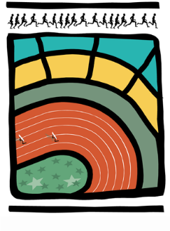

AVIS AUX CERCLES 2017 / N°45
L.L./ Ch. D/115 Bruxelles, le 12 décembre 2017

1. cOMMUNIQUE DE LA LBFA
1.1 Fermeture des bureaux – jeudi 14 décembre (au matin)
2. COMMUNIQUES DES CERCLES
2.1. Communiqué du WS – meeting en salle du 16/12/2017
2.2. Communiqués du SMAC – mail/maillot/meeting indoor

- cOMMUNIQUE DE LA LBFA
  - Fermeture des bureaux – jeudi 14 décembre (au matin)
Les bureaux de la ligue seront fermés le jeudi 14 décembre (au matin) en raison d’une coupure d’électricité. Les bureaux seront à nouveau ouverts dès 12h30.

2. COMMUNIQUES DES CERCLES

2.1. Communiqué du WS – meeting en salle du 16/12/2017
La compétition prévue le 16/12/2017 dans la salle du centre sportif de la Woluwe débutera à 14h30 et non à 14h. Les athlètes sont invités à se préinscrire afin d’assurer une meilleure organisation (chambre d’appel).

2.2. Communiqués du SMAC – mail/maillot/meeting indoor
Veuillez prendre note de la nouvelle adresse mail du cercle : smac.athle@laposte.net.

Vous trouverez, en pièce jointe, la reproduction des tenues officielles du SMAC à partir de cette parution. Veuillez toutefois noter que les équipements actuels restent valable cette saison (équipement progressif des athlètes).

Une compétition indoor est organisée le 6 janvier 2018 à partir de 10h00 au hall indoor de Malonne, route de la Navinne à 5020 Malonne. Cette compétition est exclusivement réservée aux athlètes des cercles de la Province de Namur (aucune inscription le jour-même).

